ИНСТРУКЦИЯ ПО ОБНОВЛЕНИЮ ПРОГРАММЫ АПСД ВО
Обновление №2 от 29.04.2019
Рекомендация: Обновление программы не затрагивает ранее введенные данные в формах отчетности (например, потеря данных), но мы всегда перед обновлением программы рекомендуем выгрузить паспорт в формате .zip (стандартными средствами выгрузки Обмен-Журнал обмена-Выгрузка-Формы отчетности) или создать резервную копию БД средствами СУБД PostgreSQL.
- Запустить на выполнение от имени администратора пакет обновления
apsd_vo_64-upgrade-1130.exe для АПСД ВО (64-bit ОС) или
apsd_vo_32-upgrade-1130.exe для АПСД ВО (32-bit ОС).
- Пакеты обновят программу версий 1.1.67:1.1.1.166, 1.1.67:1.1.1.240, 1.1.67:1.1.2.0 (Обновление №1) на актуальную версию 1.1.67:1.1.3.0 (Обновление №2). (При установки Обновления №2 устанавливать Обновление №1 не требуется, программа сама произведет необходимые обновления до актуальной версии).
- После запуска пакета выбрать действие «Обновить» и нажать кнопку «Далее» (рис. 1).
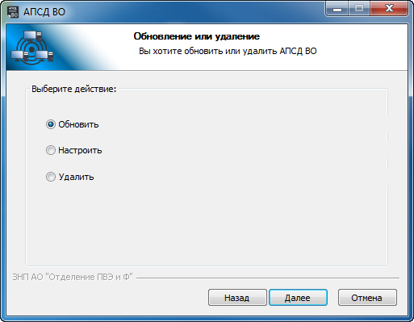
Рис. 1
- Проверить необходимость обновления БД, нажав на кнопку «Да» (рис. 2).
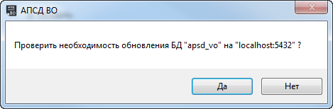
Рис. 2
- Ввести имя суперпользователя, например, postgres и пароль для него (рис. 3).
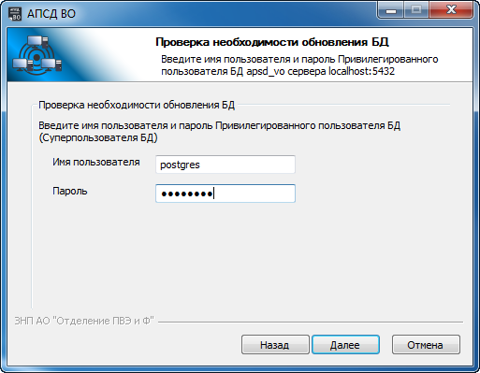
Рис. 3
- Для продолжения операции обновления нажать кнопку «Далее», начнется процесс «Выполнение скриптов тестирования обновления БД». После завершения процесса появится окно (рис. 4). Нажать кнопку «OK».
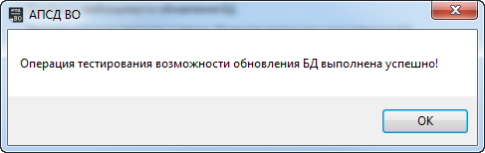
Рис. 4
- Подтвердить выполнение операции обновления БД, нажав на кнопку «Да» (рис. 5), начнется процесс «Выполнение скриптов обновления БД». После завершения процесса появится окно (рис. 6). Для продолжения операции обновления нажать кнопку «ОК» (см. рис. 6).
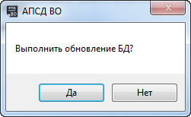
Рис. 5
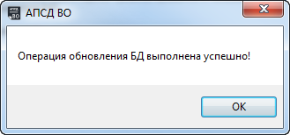
Рис. 6
- Подтвердить очистку каталога файлов программы, нажав на кнопку «Да» (рис. 7).
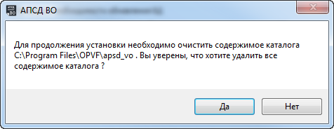
Рис. 7
- Дождаться завершения операции копирования файлов (рис. 8).
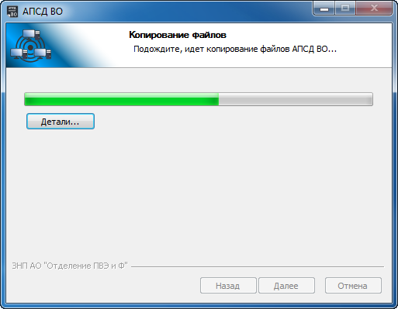
Рис. 8
- После завершения операции копирования файлов нажать кнопку «Готово» (рис. 9).
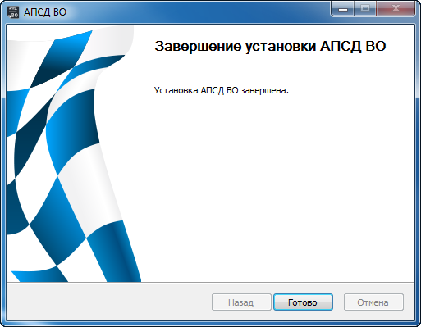
Рис. 9
- Запустить программу на выполнение, нажав кнопку «Да» (рис. 10)
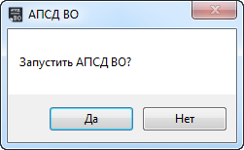
Рис. 10
- В окне «Информация о программе - АПСД ВО» (для 64-bit ОС) будет содержаться информация о версии (рис. 11).
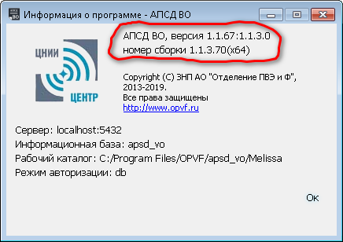
Рис. 11
- В окне «Информация о программе - АПСД ВО» (для 32-bit ОС) будет содержаться информация о версии (рис. 12).
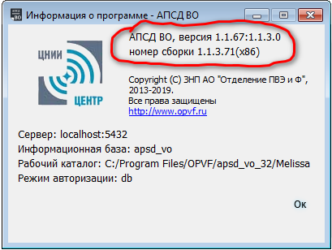
Рис. 12

ПЕРЕЧЕНЬ ИЗМЕНЕНИЙ В ОБНОВЛЕНИИ №2.
- Устранён “визуальный дефект” с отображением чисел в ячейках таблиц форм отчетности, например, число 41085047.95 в поле номер 4 «За предыдущий отчетному год» в форме 2/1могло отображаться в виде 41016237.95.Данный дефект не является критичным, все числа в БД сохраняются в правильном виде. В печатных формах отображаются в правильном виде.
- В печатной форме «Форма 10/16» в столбце 7(8) – «Даты заключения договоров о реализации» исправлен формат вывода значения даты. Дата выводится на печать теперь в корректном формате - ДД.ММ.ГГГГ.
- Настроена выдача на печать данных в таблицах <Учет и бюджетирование>, <Промышленная эксплуатация> в печатной форме «Форма 10/25».
- Настроено действие «Сформировать на основе формы 10/13» в форме отчетности «Форма 10/12». Ранее выдавалось сообщение об ошибке «Ошибка добавления данных в табличную часть».
- Актуализирован классификатор “Технологические процессы” - добавлена позиция с кодом 05.20 - “Зубообработка”.
- Актуализирован классификатор “ОКСМ” - добавлена позиция с кодом 012 – “АЛЖИР”
- Устранена ошибка “падения программы” в момент нажатии правой кнопкой мыши в области отображения дерева структуры шаблона форм отчетности.
- Скорректирован уровень вложенности полей в заголовке таблицы формы отчетности «Форма 1/6» в соответствии с формой шаблона паспорта в EXCEL.
- Скорректирован функционал запрета одновременной работы с одной формой отчетности разными пользователями в случае, когда один пользователь создал форму, а второй пользователь нажал кнопку «Обновить» и смог открыть созданную первым пользователем форму на редактирование.
- Устранен дефект отображения символа «"» - двойная кавычка в ячейках листа при экспорте печатных форм в EXCEL, например, в формах «Форма 10/2» или «Форма 10/3».
- Устранен дефект копирования группы пользователей с помощью кнопки «Добавить копированием». Ранее при копировании группы выдавалось окно об ошибке с просьбой «Свяжитесь со специалистом для выявления источника данной ошибки». Данный дефект не критичен, группа пользователей создавалась успешно после нажатия на кнопку «Ок».
- Устранен дефект, который позволял выдавать на печать и экспортировать в табличный документ формы отчетности, доступ на которые был закрыт для новых групп пользователей.
- Добавлена возможность (кнопка) «Масштабирование по ширине» печатных форм на листе при работе с формой «Предварительный просмотр печати – АПСД ВО.
- Добавлена возможность (кнопка) «Включить режим переноса колонок» таблиц при работе с формой «Предварительный просмотр печати – АПСД ВО.

